Вы пробовали рисовать на воде?  Эбру – это танец красок, которые, переплетаются между собой, создают уникальные узоры. Техника Эбру пришла к нам из Турции. В турецком же языке «обру» преобразуется в «эбру», что значит «на воде».  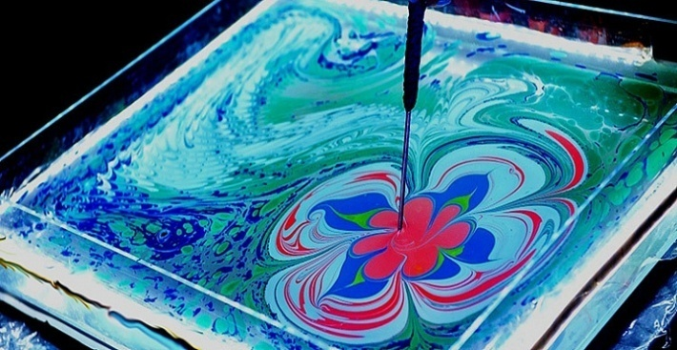  Занятия по рисованию — важная часть образовательной деятельности в дошкольном образовательном учреждении. Кроме того, это любимое времяпрепровождение многих воспитанников детского сада. Чтобы интерес ребят к творчеству не ослабевал, увлечённый своей работой педагог каждый раз старается придумать нечто особенное, внести в мир изобразительного искусства капельку волшебства. Интересная идея — предложить детям создать оригинальные композиции в технике эбру, ведь это один из самых фантастических способов рисования. | Значение техники эбру для развития дошкольников.  Эбру — действительно фантастическая изобразительная техника. Ведь с её помощью даже человек, не умеющий рисовать, может создать красивые образы.  В детском саду такие занятия имеют большое значение в силу ряда причин:  - Нетрадиционная техника развивает интеллект, умение мыслить нестандартно.  - Ребёнку не навязываются определённые штампы, стереотипы, готовые схемы для создания образа. Он сам является творцом, при этом подключается детское воображение, воспитывается индивидуальность.  - Рисование в данной технике полезно для неуверенных в себе детей, у которых не очень получается творческая работа привычным способом.  С другой стороны, такая деятельность помогает успокоить чересчур активных и беспокойных дошкольников. Манипуляции с водой завораживают ребят, они учатся концентрировать своё внимание.  Рисование в технике эбру позволяет каждому ребёнку почувствовать себя творцом, создающим необыкновенный шедевр. | 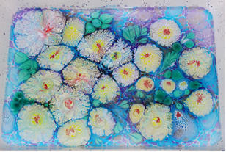  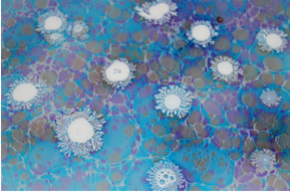  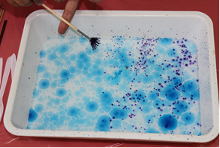
Используемые материалы и основа для работы.  Понадобится пластмассовый лоток: прямоугольной формы (чтобы в него мог поместиться лист бумаги формата А4) или круглый (подойдёт обычная пластиковая тарелка, под неё педагогу придётся вырезать круглые бумажные основы).  Бумага для изобразительной деятельности понадобится плотная и шероховатая: тонкая слишком быстро пропитается водой.  Краски для рисования по воде желательно брать акриловые или гуашь, заранее развести их водой на палитре до необходимого жидкого состояния.  Кисти для творчества понадобятся из натурального волоса, например, белки. Они должны хорошо вбирать воду. Кроме обычных кисточек, нужно взять веерные: они помогут создавать эффектные узоры. Для проведения параллельных линий на воде можно также предложить ребятам гребёнки. Для работы необходимы слегка заострённые пластмассовые палочки. С помощью такого инструмента можно формировать красивые цветовые переходы и узнаваемые образы. | 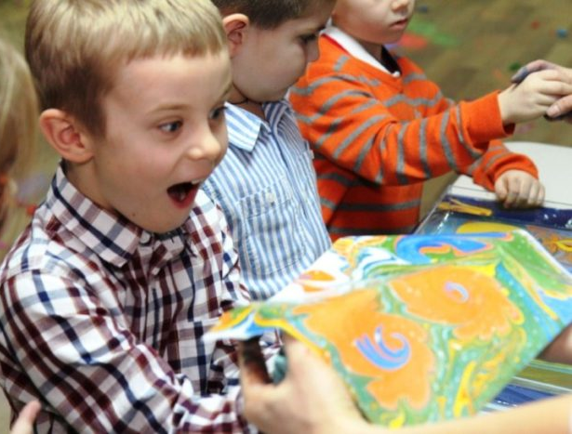  В данной технике ключевую роль играет приготовление раствора для рисования. Жидкость должна быть более густой, чем краска, чтобы цвета не смешивались между собой, а на поверхности воды оставался рисунок. Можно приобрести в специализированном художественном магазине готовую основу — порошковый экстракт растения гевен.  Специальный загуститель из набора можно заменить клейстером, на основе картофельного крахмала, либо конторским клеем. | Муниципальное автономное дошкольное образовательное учреждение центр развития ребёнка – детский сад №50 города Тюмени  «Счастливое детство»  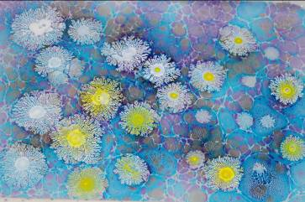  Ладыгина Наталья Андреевна,  воспитатель  Тюмень, 2018 г.

